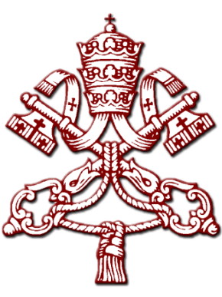
DICASTERO PER LO SVILUPPO UMANO ED INTEGRALE
PREFETTO S.E. CARDINALE PETER TURKSON
Il dicastero è stato istituito da papa Francesco con lettera apostolica del 17 agosto 2016, in forma di motu proprio, Humanam progressionem. È "particolarmente competente nelle questioni che riguardano le migrazioni, i bisognosi, gli ammalati e gli esclusi, gli emarginati e le vittime dei conflitti armati e delle catastrofi naturali, i carcerati, i disoccupati e le vittime di qualunque forma di schiavitù e di tortura".
In questo nuovo dicastero sono confluite, a partire dal 1º gennaio 2017, le competenze dei pontifici consigli della giustizia e della pace, "Cor Unum", della pastorale per i migranti e gli itineranti e quello della pastorale per gli operatori sanitari, che sono stati contestualmente soppressi.
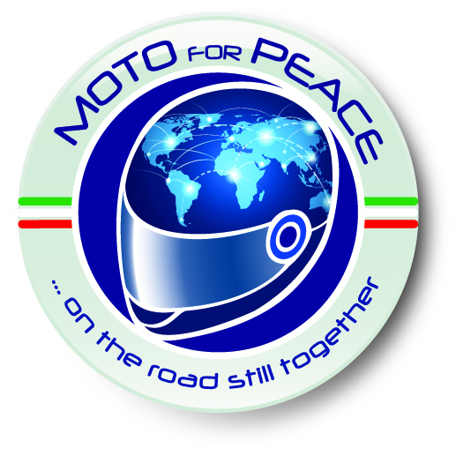
MotoForPeace ONLUS
PRESIDENTE BERNARDO LEPORE
MotoForPeace (www.motoforpeace.it) è una Onlus costituita da appartenenti alla Polizia di Stato, Carabinieri e altre Polizie estere, nata nel 2001 con l’obiettivo di realizzare attività di soccorso umanitario e progetti di sviluppo locali, attraverso la sensibilizzazione della società civile e la raccolta di fondi necessari all’attuazione di questi programmi, cercando di diffondere la conoscenza delle diverse culture delle popolazioni del mondo e dei loro bisogni attraverso spedizioni motociclistiche che hanno toccato diversi paesi in via di sviluppo o colpiti da guerre e devastazione in Europa, Asia, Medio Oriente, Africa e America Latina.

